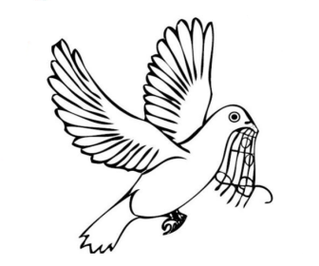
KATOLIŠKO DRUŠTVO
>>IVAN ŠOPAR<< VOJNIK
Murnova 4, 3212 Vojnik
vabi na

LITERARNI VEČER
z naslovom
PESNIKI MODERNE
v sredo, 5. 6. 2019, ob 17.30
v Domu svetega Jerneja v Vojniku
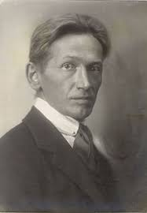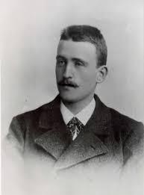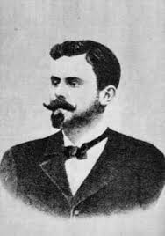
70 let od smrti 140 let od rojstva 120 let od smrti
Otona Župančiča Josipa Murna Aleksandrova Dragotina Ketteja
Prireditev pripravlja Literarna skupina
KKD ''Ivan Šopar'' z gosti:
Mavrični otroški pevski zbor in
Mavrični zbor zaposlenih Vrtca Mavrica Vojnik
Vstop prost!

